Форма «Добавить нового посетителя» для разовой заявки

# Тест 26.2.3. Открытие формы «Добавить посетителя» при добавлении разовой заявки.

|  |  |
| --- | --- |
| **Дата** | **Внесение изменений. Примечание.** |
| 18.07.1 | Добавлена возможность выбрать организацию |
|  |  |
| 03.08.18 | Добавлены описания изменения организации, должность, стилевые правки |

|  |  |
| --- | --- |
| **Дата** | **Прохождение.** |
|  |  |

## Цель

Убедиться в общей функциональности

## Последовательность действий

|  |  |
| --- | --- |
| **Действие** | **Результат** |
| Выполняем добавление заявки(тест 26.2.1):   * открыть форму «Заявки» (Тест 26.1.1.); * войти на вкладку «Разовые заявки»; * нажать кнопку «Новый»; | Форма «Заявки» открывается в режиме добавления разовой заявки |
| * Нажимаем кнопку «Добавить» | * Посередине формы «Заявки» открывается форма «Добавить посетителя»; * Поля «Посетитель», «Организация», «Принимающее лицо» - не доступны для редактирования. * Исходный фокус на кнопке «...» рядом с Посетитель «Посетители», * Форма выполнена в едином для приложения стиле. * Поля «Время от...» «Время до...» имеют значения «09:00» и «18:00» соответсвенно * Чекбокс «Не активет» без галочки; * Заголовок окна «Добавить посетителя» |
| Вводим различные комбинации данных в окно, нажимаем Ок или Отмена, затем открываем окно снова | * Данные в форме «Добавить посетителя»должны соответствовать данным в списке, * обязательные к заполнению поля «Посетитель», «Проходы», «Организация», «Должность», «Принимающий» * При незаполнении должно выдаваться сообщение об ошибке. |
| Escape – клавиша эквивалентная кнопке Отмена |  |

## Замечания

* После выбора посетителя:
  + Если поле «организация» пустое, оно автоматически заполняется организацией посетителя
  + Если поле «должность» пустое, оно автоматически заполняется должностью посетителя
* Должность может быть изменена на любое строковое значение

# Тест 26.2.4. Прохождение по Tab

## Изменения

* 03.08.18 - Создание

## Прохождение

## Цель

Проверить корректность навигации по элементам интерфейса с использованием клавиши Tab

## Последовательность действий

1. Открыть окно
2. Нажимать Tab произвольное количество раз.

## Ожидаемый результат

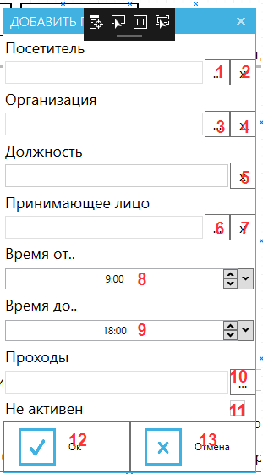

Изначальный фокус на кнопке «Выбор посетителя». Далее по нажатию Tab фокус перемещается по следующей последовательности:

1. Выбор посетителя
2. Обнуление выбора посетителя
3. Выбор организации
4. Обнуление выбора организации
5. Строка должности
6. Выбор принимающего
7. Обнуление выбора принимающего
8. «Время после»
9. «Время до..»
10. Выбор проходов
11. Чекбокс «Не активен»
12. Кнопка «Ок»
13. Кнопка «Отмена»

Прохождение циклично.

# Тест 26.2.5. Прохождение по Enter

## Изменения

* 03.08.18 - Создание

## Прохождение

## Цель

Проверить корректность навигации по элементам интерфейса с использованием клавиши Enter

## Последовательность действий

1. Открыть окно
2. Нажимать Enter произвольное количество раз.

## Ожидаемый результат

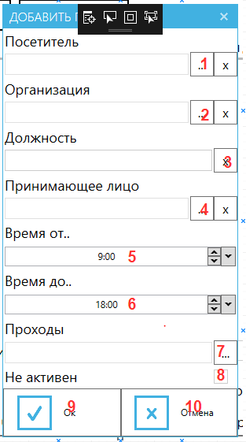

Изначальный фокус на кнопке «Выбор посетителя». Далее по нажатию Enter происходят события в следующей последовательности:

1. Открытие окна «Выбор посетителя»
2. Фокус на кнопке «Выбор организации»
3. Открытие окна «Выбор организации»
4. Фокус на поле «Должность»
5. Фокус на кнопке «Выбор принимающего»
6. Открытие окна «Выбор принимающего»
7. Фокус на поле «Время после»
8. Фокус на поле «Время до..»
9. Фокус на кнопке «Выбор проходов»
10. Открытие окна «Выбор проходов»
11. Фокус на чекбоксе «Не активен»
12. Фокус на кнопке «Ок»
13. Попытка сохранения элемента заявки